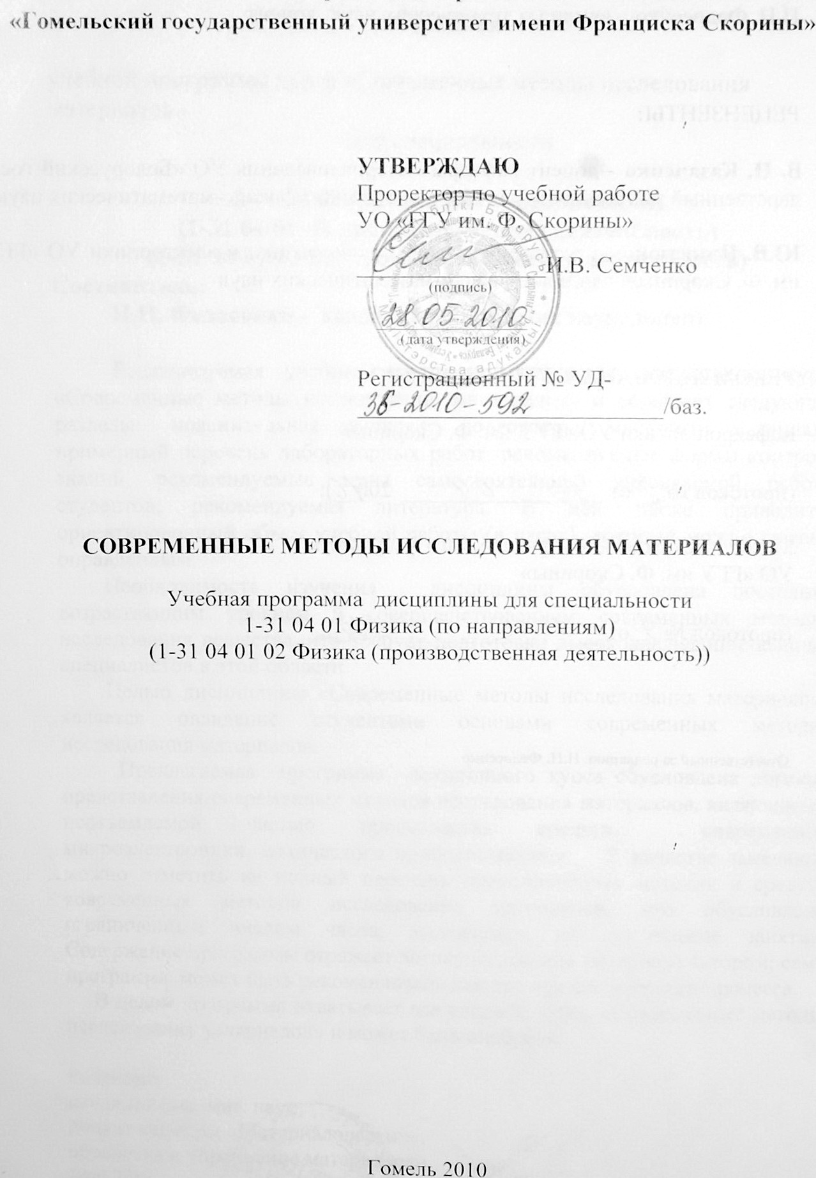

Составитель:
Н.Н. Федосенко – кандидат технических наук, доцент

РЕЦЕНЗЕНТЫ:

В. П. Казаченко - доцент кафедры материаловедения УО «Белорусский государственный университет транспорта», кандидат физико-математических наук

Ю.В. Никитюк — ассистент кафедры радиофизики и электроники УО «ГГУ им. Ф. Скорины», кандидат физико-математических наук

РЕКОМЕНДОВАНА К УТВЕРЖДЕНИЮ:

Кафедрой оптики УО «ГГУ им. Ф. Скорины»

(протокол № __ от ____ _____________ 200__);

Методическим советом физического факультета
УО «ГГУ им. Ф. Скорины»

(протокол № __ от ____ _____________ 200__);

Ответственный за редакцию: Н.Н. Федосенко

ПОЯСНИТЕЛЬНАЯ ЗАПИСКА

Надежность радиоэлектронной аппаратуры в большой степени зависит от контроля качества изготовления электронной элементной базы, используемой при ее создании. Поэтому актуальной областью современной науки является анализ исходных материалов, используемых при изготовлении современной аппаратуры и приборов.
Необходимость изучения дисциплины обусловлена постоянно возрастающим уровнем и совершенствованием современных методик исследования вещества, что требует подготовки высококвалифицированных специалистов в этой области.
Целью дисциплины «Современные методы исследования материалов» является овладение студентами основами современных методов исследования материалов.
Задачами дисциплины являются:
- усвоение студентами основ современных методов исследования вещества, а также освоение методик и методов исследования структуры и эксплуатационных свойств материалов;
- формирование умений и навыков подготовки образцов к исследованиям, проведения измерений параметров и анализа полученных результатов;
- овладение приемами работы на измерительной технике.

Материал дисциплины «Современные методы исследования материалов » основывается на ранее полученных студентами знаниях по таким дисциплинам, как «Оптика», «Основы радиоэлектроники», «Физика атома и атомных явлений», «Физика тонких пленок и покрытий ».
В результате изучения дисциплины:
Студент должен знать:
- принципы работы измерительной аппаратуры;
- физические основы методов исследования вещества;
- методики подготовки образцов к исследованиям и анализ результатов исследований.
Студент должен уметь:
- анализировать достоинства и недостатки основных современных методов исследования материалов.
Студент должен владеть:
- теоретическими основами работы с измерительной аппаратурой;
- навыками работы с измерительной аппаратурой;
- навыками проведения анализа свойств вещества.
Дисциплина «Современные методы исследования материалов» изучается студентами 4 курса специальности 1-31 04 01 Физика (по направлениям) (1-31 04 01 02 Физика (производственная деятельность)).
Общее количество часов – 44; аудиторное количество часов – 34, из них: лекции – 16, лабораторные занятия – 18. Самостоятельная управляемая работа студентов (СУРС) – 4 часа. Форма отчётности – зачет.

Примерный тематический план

№ п/п | Название темы | Лекции | Практические | Лабораторные занятия | СУРС | Всего
1. | Измерение электрофизических параметров | 2 | – |  |  | 2
2. | Исследование свойств вещества методами инфракрасной спектроскопии (ИК)-спектроскопии и спектроскопии комбинационного рассеяния (КР) | 2 | – | 4 |  | 6
3. | Спектроскопия электронного парамагнитного резонанса (ЭПР) | – | – |  | 2 | 2
4 | Спектроскопия ядерного магнитного резонанса (ЯМР | – | – |  | 2 | 2
5 | Ионизационные методы исследования свойств вещества. | 2 | – |  |  | 2
6 | Техника и методики ИК-и КР – спектроскопии. | 2 | – | 4 |  | 6
7 | Спектрофотометрический метод контроля оптических характеристик покрытий | 2 | – | 4 |  | 6
8 | Физические особенности метода атомно-силовой и туннельной микроскопии | 2 | – | 6 |  | 8
 | Всего часов | 12 | – | 18 | 4 | 34

Содержание дисциплины

Тема 1 Измерение электрофизических параметров.
Квантовые представления теории проводимости металлов. Характеристики электрических свойств покрытий. Особенности проводимости островковых покрытий.
Зондовые методы измерений. Двухзондовый метод. Четырехзондовый метод измерения удельного сопротивления.
Оборудование для измерения удельного поверхностного и удельного объемного сопротивления. Точность измерения электрофизических параметров.

Тема 2 Исследование свойств вещества методами инфракрасной спектроскопии (ИК)-спектроскопии и спектроскопии комбинационного рассеяния (КР)
Методика проведения экспериментальных исследований. Изучаются современные методики экспериментальных исследований свойств вещества по ИК и КР-спектрам.
Идентификация вещества по его спектру. Приводятся методики расчета и идентификации состава вещества по его зарегистрированному спектру ИК и КР.
Применение правила отбора для полос в ИК-спектрах и спектрах КР. Изучаются правила отбора для основных полос поглощения в ИК и КР спектрах.

Тема 3 Спектроскопия электронного парамагнитного резонанса (ЭПР)
Основные принципы метода ЭПР. Физико-химические и математические модели метода ЭПР. Измерение параметров неравновесных носителей заряда.
Регистрация спектров ЭПР. Типовые схемы регистрации спектров ЭПР и их описание.
Примеры применения метода ЭПР. Методы практического применения ЭПР.

Тема 4 Спектроскопия ядерного магнитного резонанса (ЯМР)
Классическое описание эксперимента ЯМР. Описана экспериментальная схема ЯМР, даны ее основные технические характеристики.
Факторы, влияющие на вид спектра ЯМР. Рассмотрены основные технические характеристики влияющие на вид спектра ЯМР, рассмотрены также теоретические аспекты видов спектра ЯМР.
Импульсные ЯМР с фурье-преобразованием. Обосновано применение импульсного ЯМР с фурье-преобразованием для интерпретации сложных спектров.

Тема 5 Ионизационные методы исследования свойств вещества
Процессы ионизации и принципиальные схемы масс-спектрометров. Рассмотрены основные методы ионизации и принципиальные схемы масс-спектрометров.
Магнитный и динамический масс-спектрометры. Описаны технические характеристики и принципы действия спектрометров.
Применение масс-спектрометрии. Указаны области применения масс-спектрометрии.

Тема 6 Техника и методики ИК-и КР – спектроскопии
Принципы устройства и действия ИК-спектрометров. Физические принципы действия ИК-спектрометров, их основные схемы.
Характер и подготовка образцов. Основные требования к качеству поверхности и методам ее обработки для проведения исследований.
Нарушенное полное внутреннее отражение (НПВО). Основные типы приставок на основе кристаллов KRS и методики проведения измерений. Техника спектроскопии комбинационного рассеяния (КР). Спектральная аппаратура и образцы. Основные типовые схемы регистрации спектров КР.
Резонансное и инверсное КР. Экспериментальные аспекты по резонансному и инверсному исследованию спектров КР.
Методы нелинейной спектроскопии КР. Регистрация спектров. Расшифровка и анализ спектров.

Тема 7 Спектрофотометрический метод контроля оптических характеристик покрытий
Схема спектрофотометрического метода контроля. Физические основы метода, основные математические соотношения.
Определение оптических характеристик (показателя преломления, коэффициента поглощения и толщины покрытий). Методика расчета основных оптических характеристик по спектрам отражения и пропускания.
Схемы методов «на просвет» и «на отражение». Описание особенностей измерения толщины покрытий с помощью стандартных спектрофотометров.

Тема 8 Физические особенности метода атомно-силовой и туннельной микроскопии
Принцип действия атомно-силового микроскопа. Физико-техническое описание работы атомно-силового микроскопа.
Принцип действия туннельного микроскопа. Описание схемы туннельного микроскопа. Основные технические характеристики туннельного микроскопа. Обработка и анализ информации получаемой в процессе измерений. Модели регистрации и основные принципы, положенные в основу считывания и анализа результатов измерений.

ИНФОРМАЦИОННО-МЕТОДИЧЕСКАЯ ЧАСТЬ

Примерный перечень лабораторных работ

- Получение спектров пропускания и отражения на спектрофотометрах видимой и инфракрасной области.
- Расшифровка и анализ масс-спектров.
- Изучение устройства и принципа действия ИК-спектрометров.
- Спектрофотометрический метод контроля толщины оптических покрытий.
- Атомно-силовая и туннельная микроскопия.

Рекомендуемые формы контроля знаний

Реферативные работы

Рекомендуемые темы реферативных работ

- Элементная база микроэлектроники: кремниевые подложки, формирование МОП – структур.
- Сканирующая зондовая микроскопия.
- Применение модулей NATIONAL INSTRUMETS и программы LABVIEW
7.1 в исследованиях электрофизических свойств тонкопленочных структур для устройств микро- и наноэлектроники.

РЕКОМЕНДУЕМАЯ ЛИТЕРАТУРА

Основная

- Вилков, Л.В. Физические методы исследования в химии. Структурные методы и оптическая спектроскопия: учеб. для хим. спец. вузов / Л.В. Вилков, Ю.А. Пентин.– М.: Высшая школа., 1987. – 367 с.
- Пентин, Ю.А. Физические методы исследования в химии. / Ю.А. Пентин, Л.В. Вилков. – М.: Мир, 2006. – 683 с.
- Драго, Р. Физические методы в химии: т. 1 / под. ред. О.А. Реутова. – М.: Мир, 1981. – 422 с
- Драго, Р. Физические методы в химии: т. 2 / под. ред. О.А. Реутова. – М.: Мир, 1981. – 456 с.
- Иоффе, Б.В. Новые физические и физико-химические методы исследования органических соединений: учебное пособие / Б.В Иоффе [и др.]. – Л.: изд-во Ленингр. ун-та, 1984. – 240 с.
- Оджаев, В.Б. Современные методы исследования конденсированных состояний / В.Б. Оджаев – Минск : БГУ, 2003. – 84 с.
- Павлов, Л.П. Методы измерения параметров полупроводниковых материалов: учеб. Для вузов по специальности «Полупроводниковые и микроэлектронные приборы»/ Л.П. Павлов. – 2-е изд., перераб. и доп. – М.:Высш.шк.,1987. – 239с.
- Пилипенко, В.А. Физические измерения в микроэлектронике /В.А. Пилипенко [и др.]. – Минск: БГУ, 2003. – 171с.

Дополнительная
- Бабушкин, А.А. Методы спектрального анализа / А.А. Бабушкин [и др.]. – М.: изд-во МГУ, 1962.
- Горохов, Л.Н. Масс-спектрометрия в неорганической химии / Л.Н. Горохов – М.: Знание, 1984.

